Будите вредни као и обично!

У протеклом периоду смо се бавили глобалним проблемима који настају као последица загађења животе средине. Можда нас и тренутна ситуација упозорава да би требало да успоримо темпо и схватимо, да као саставни део природе, би требало да се понашамо у складу са тим.
На последњем часу пре новонастале ситуације договорили смо се да одгледамо филм „Киселе кише“, зато вас молим да то одгледате на линку који ћу вам послати
*занимљиво је, као што сам и обећала , али очекујем и ваше утиске.

https://youtu.be/v09KnqiYi-c

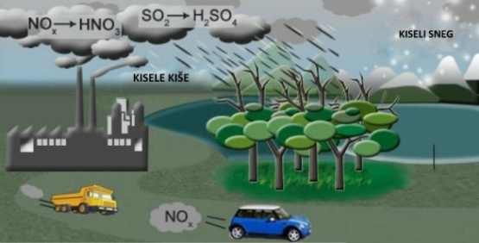

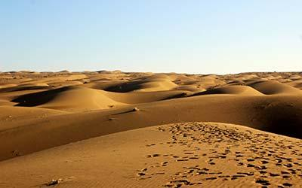
Извори загађивања земљишта су:
-пољопривреда
-депоније отпада
-површински копови
-каменоломи
-вештачке акумулације
-урбанизација
-индустрија
-саобраћај Последице:

-губитак земљишта
-смањење плодности
-нарушавање процеса разлагања
-поремећај проеса кружења материје у природи
-загађивање хране
-болести и смрт

-представља физичко одношење површинских слојева земљишта. Некада све до матичне стене. Најопаснији облици ерозије су: водна ерозија и еолска ерозија.
Узроци настанка су: уништавање природних екосистема, култивација земљишта, превелика испаша, пренасељвност.

Решење:

Престанак уништавања природних екосистема
Пошумљавање
озелењавање

Задатак ученика је да одговоре на питања са стране 156.
И да прочитају лекцију са стране 152-156

Погледајте презентацију
https://www.slideshare.net/dusanjerkovic/irenje-pustinjamarkovi-turinovi-i-kadijevi
